INDICAÇÃO Nº 421/2019

Sugere ao Poder Executivo Municipal que proceda a limpeza da viela localizada na Rua Timbiras ao lado do nº 967 no Jd. São Francisco. (Fotos anexas).

Excelentíssimo Senhor Prefeito Municipal,

Nos termos do Art. 108 do Regimento Interno desta Casa de Leis, dirijo-me a Vossa Excelência para sugerir ao setor competente que proceda a limpeza da viela localizada na Rua Timbiras ao lado do nº 967 no Jd. São Francisco.

**Justificativa:**

Fomos procurados por munícipes solicitando essas providências, pois, da forma que se encontra a referida viela está com mato, favorecendo a proliferação de animais peçonhentos, atrapalhando a passagem e ainda servindo de esconderijo para pessoas mal intencionadas, causando transtornos e insegurança.

Plenário “Dr. Tancredo Neves”, em 29 de Janeiro de 2019.

**José Luís Fornasari**

**“Joi Fornasari”**

- Vereador -

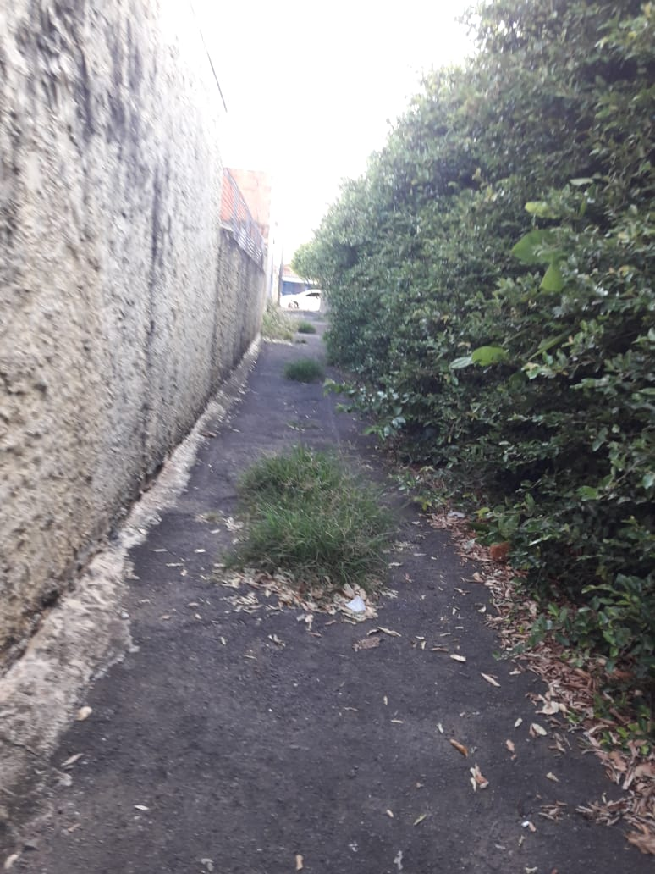

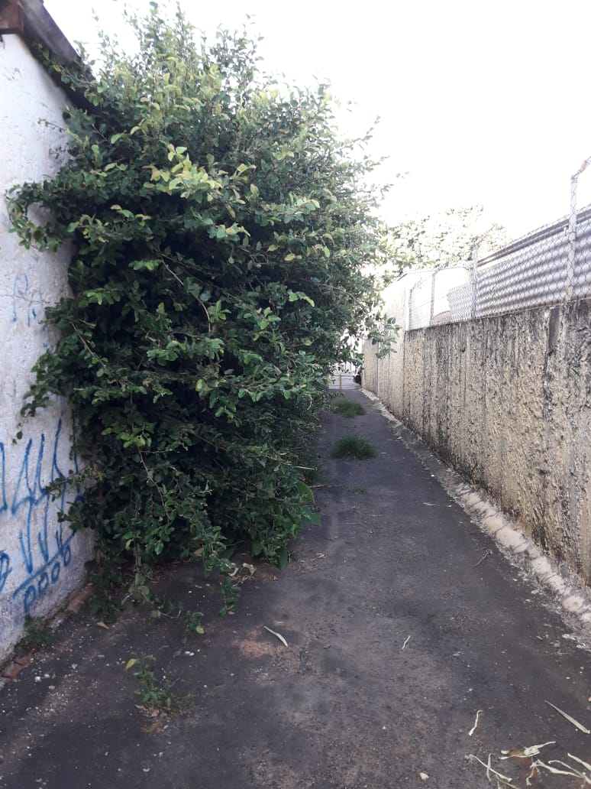

Sugere ao Poder Executivo Municipal que proceda a limpeza da viela localizada na Rua Timbiras ao lado do nº 967 no Jd. São Francisco.